Czwartek: KSIĄŻKA MOIM PRZYJACIELEM
Temat dnia: W bibliotece
1. Zagadka:
Czy wy wiecie, czy nie wiecie,
że jest takie miejsce w świecie,
gdzie na półkach i półeczkach
obok książki jest książeczka?
Książek tutaj mnóstwo różnych
i dla małych, i dla dużych.
Tu panuje taki zwyczaj,
że się książki wypożycza.
Możesz sobie albo komuś
pożyczyć książkę do domu,
lecz zaraz po jej przeczytaniu
pamiętaj o jej oddaniu.
Co to za miejsce?

2. Przebieramy się w strój do gimnastyki i zaczynamy ćwiczenia:
https://www.youtube.com/watch?v=2BQCcIjudZ8

3. „Okładka do książki”- praca plastyczna. Pamiętacie co powinna zawierać strona tytułowa książki?
- tytuł
- autora
- ilustrację
Waszym zadaniem będzie wykonanie okładki do książki według własnego pomysłu.

4. „ W bibliotece”- karta pracy „ Pięciolatek- Razem poznajemy świat” cz.3, str.35

5. „Czy znasz te postaci z bajek?”- rozwiązywanie zagadek.
Rogi ma na głowie,
Słynie z pięknej brody.
Mieszka w Pacanowie.
W bajce ma przygody.

Jest rzadkim zwierzęciem, podobnym do Burka.
W bajce Czerwonego pożarł nam Kapturka.

Z jakiej jesteśmy bajki?
To my - braciszek i siostrzyczka.
Znaleźliśmy w lesie śliczną chatkę.
Całą ze słodkiego pierniczka.

Kochany przez wszystkich miś.
Jego przyjaciel to Krzyś.
Czerwony serdaczek i wesoła mina.
Od baryłki miodu każdy dzień zaczyna.

Z drewna wystrugany,
chłopiec z bajki znany.
Kiedy kłamał w głos,
szybko rósł mu nos.

Miłej i owocnej pracy życzą
Pani Renia i pani Gabrysia

Zadania dla chętnych:

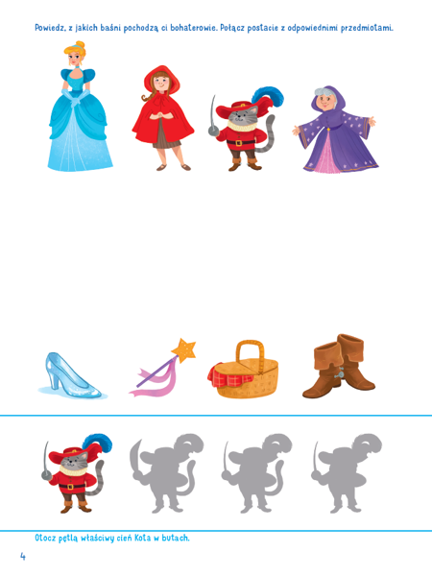
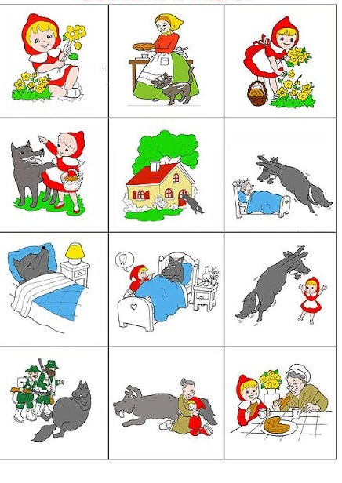
Patrząc na poniższe obrazki, opowiedz historię Czerwonego Kapturka.

